План –конспект уроку з фізичної культури
ВОЛЕЙБОЛ
8 клас

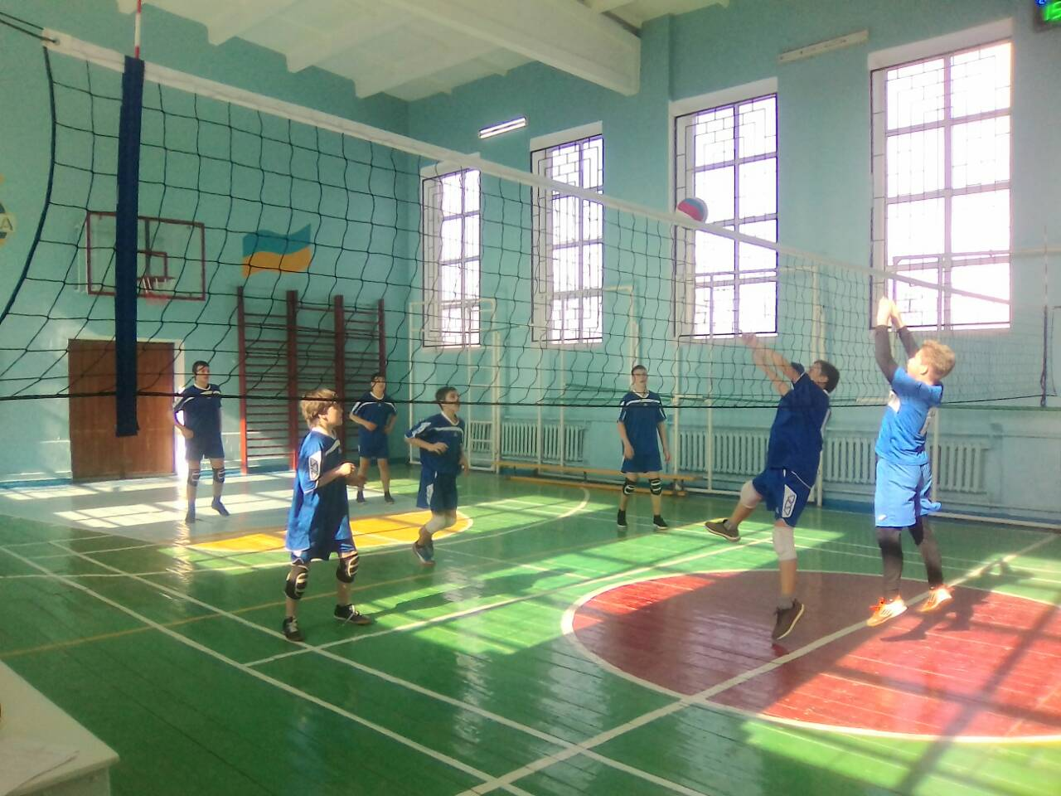
Вчитель фізичної культури
вищої кваліфікаційної категорії,
звання «Старший вчитель»
Чернявщинський ліцей
Циба О.І.

Модуль :Волейбол
Місце проведення:Чернявщинський ліцей
Завдання уроку:
1.Повторити техніку виконання передачі м’яча двома руками зверху.
2.Навчати техніці виконання прийому м’яча двома руками знизу.
3.Сприяти розвитку сили ,використовуючи метод комплексно-колового тренування.

№ | Зміст уроку | Дозування | Організаційно-методичні вказівки
I. | Підготовча частина | 12-13хв | Фронтальний метод організації учнів, одночасний спосіб виконання вправ
1  2  3 | Шикування .  Привітання.  Повідомлення завдань уроку.  Техніка безпеки під час занять з волейболу. | 2хв | Вздовж бічної лінії майданчику  Завдання уроку та техніку уроку донести у зрозумілій формі
4 | Стройові вправи на місці- повороти  -ліворуч  -кругом  -праворуч  -кроком на місці | 1хв | Вправи виконуються за командою вчителя, під його рахунок. Повороти виконуються з опорою на п’ятку та носок.
5 | Ходьба та її різновиди у поєднанні з вправами для рук:  В.п. –руки вперед  -ходьба на носках із згинанням і розгинанням пальців рук;  в.п.-руки вперед , права долоня вперед, ліва вниз.  ходьба на п’ятах з почерговою зміною положення рук на кожен крок;  В.п.руки в сторони  ходьба перекатним кроком з коловими обертами пепередпліччами:  1-4 вперед;  5-8 назад;  В.п.- руки в сторони.  Ходьба в напівприсяді з коловими обертами рук:  1-4-вперед;  5-8-назад; | 12хв  12хв  12хв  12хв | Одночасний спосіб виконання вправ.  Спина рівна, руки прямі , темп середній,ноги напружені.  Руки рівні.  Слідкувати за поставою.  Перекати через всю стопу з п’яти на носок ,максимальні оберти передпліччями.  Спина рівна, максимальні оберти руками
6. | Повільний біг. | 30хв | Дотримуватись дистанції 2 кроки.  Слідкувати за темпом та диханням.  Не випереджати один одного.
7. | Ходьба із вправами на відновлення дихання:  1-руки через сторону вгору(вдих)  2-руки дугами вниз(видих) | 30хв | Привести дихання у відповідно спокійний стан.
8. | Комплекс ЗРВ в русі з м’ячем:  1)-м’яч вперед грудьми:  1-м’яч вперед;  2-в.п;  3-м’яч вгору;  4-в.п;  2)В.п.- руки зігнуті, м’яч в правій.  На кожний рахунок перекидати м’яч з руки в руку.  3) В.п.- м’яч внизу:  1- м’яч вперед;  2- м’яч вгору;  3- м’яч вперед;  4- в.п;  4)В.п.- м’яч вгору:  1-4- колові рухи м’яча в лицевій площині вправо;  5-8-теж тільки вліво;  5)В.п.-теж:  1-2- колові рухи м’яча в бічній площині вправо;  3-4-теж вліво;  6)В.п.- м’яч перед грудьми:  1- поворот тулуба вправо, м’яч вправо;  2-в.п;  3-4-теж вліво ,м’яч вліво;  7)В.п- м’ячвнизу;  1- крок вправо, м’яч вгору;  2- напівприсід, м’яч за голову;  3-теж з лівої;  8)В.п.- м’яч внизу:  На кожен крок нахил до попереду виставленої ноги;  9)В.п.- м’яч вгорі:  1- випад правою вперед м’яч за голову;  2- в.п;  3-4-теж лівою, м’яч за голову;  10)В.п.-теж:  1- нахил, м’яч вниз;  2-присід, м’яч вгору;  3- нахил, м’яч вниз;  4-в.п | 5хв  6-8р.  6-8р.  6-8р.  6-8р.  6-8р.  6-8р.  6-8р.  6-8р.  6-8р.  6-8р. | Одночасний спосіб виконання.  Спина рівна, дистанція 2 кроки, амплітуда максимальна  Слідкувати за координацією рухів, м’яч не випускати з рук, дистанція 2 кроки.  Слідкувати за поставою,руки не згинати в ліктьових суглобах,дистанція 2 кроки.  Спина рівна, оберти максимальні,руки не згинати в ліктьових суглобах, темп середній.  Спина рівна,оберти м’яча точно в бічній площині, темп середній руки рівні.  Слідкувати за поставою, темп середній повороти максимальні,дистанція 2 кроки.  Слідкувати за координацією рухів, коли виконують напівприсід м’яч за голову,лікті розведені, темп середній, дистанція 2 кроки.  Нахил максимальний, кроки не великі,дистанція 2 кроки,ноги рівні темп середній.  Спина рівна, випад максимальний,опорна нога пряма на носок, руки коли вгорі рівні, дистанція 2 кроки темп середній.  Слідкувати за  координацією рухів, нахил максимальний, при нахилі ноги рівні, темп середній, дистанція 2 кроки.
9. | Біг та його різновиди:  - з високим підніманням стегна, м’яч вперед  - з захлестом гомілки назад, м’яч за голову  - приставним кроком правим боком в середній стійці волейболіста  - приставним кроком правим боком в середній стійці волейболіста  - прискорення до половини майданчика; | 2х15хв  2х15хв  2х15хв  2х15хв  2х15хв | Потоковий спосіб виконання вправ слідкувати за диханням  Стегно виносити під кутом 90 градусів задіяно 2 стопи, опорна нога пряма, руки працюють вздовж тулуба.  Кроки короткі, часті, коліно спрямоване вниз руки працюють вздовж тулуба  М’яч в горі ноги напівзігнуті  М’яч в горі ноги напівзігнуті  Вибігання по діагоналі до середини майданчика, далі кроком.
10. | Ходьба із вправами на відновлення дизання:  - руки через сторону вгору(вдих);  - руки дугами вниз (видих); | 30с | Привести дихання у відносно спокійний стан.
II. | Основна частина: | 25-28с | Фронтальний метод організації учнів.  Одночасний та попередній спосіб виконання вправ.
1. | Повторити техніку виконання передачі м’яча двома руками зверху.  1)Імітація передачі м’яча двома руками зверху надсобою на місці.  2)Після підкидання м’яча,передача м’яча двома руками зверху над собою на місці.  3)Після підкидання м’яча, виконати три передачі м’яча двома руками зверху над собою на місці.  4)Передача м’яча двома руками зверху партнеру, з власного підкидання.  5)Передача м’яча двома руками зверху в парах з відстані2 метрів. | 9-10с  1-2с  2с  2с  2с  2с | Ногги нарівно права попереду, трохи зігнуті в колінному суглобі. Руки вгору, пальці утворюють уявний трикутник.  М’яч лежить на підлозі, кладемо пальці на м’яч утворюючи уявний трикутник, піднімаючи м’яч вгору,виконуємо імітацію передачі м’яча над собою.  Підкинути м’яч на1,5м. вгору і виконати одну передачу м’яча двома руками зверху над собою на місці.  Теж саме ,але виконати 3 передачі над собою, та спіймати його в руки.  Підкинути м’яч на1,5м. вгору і виконати одну передачу м’яча двома руками зверху партнеру, той виконує ловлю м’яча і теж саме.  З високою траєкторією, тримати відстань приблизно 2 метри.  Слідкувати за технікою виконання.
2.  3. | Навчати техніці виконання прийому м’яча двома рухами знизу.  1)Прийом м’яча знизу над собою, після власного накидання м’яча.  2)Прийом м’яча знизу над собою, після накидання м’яча партнером.  3)Прийом та передача м’яча двома руками знизу партнеру, після його накидання.  4)Прийом та передача м’яча двома руками знизу партнеру після його передачі двома руками зверху.  Перешикування в колону по 4  Сприяти розвитку сили,використовуючи метод комплесно- колового тренування.  1)Станція №1:стрибки на двох ногах через скакалку.  2)Станція№2: піднімання зігнутих ніг у висі на гімнастичній стінці.  3)Станція№3:Вистрибування вгору з напів присіду із імітацією блокування:  Учень виконує стрибок вгору з імітацією блокування з дотиком до позначки.  4)Станція №4:Згинання розгинання рук на пальцях від високої опори.  Ходьба із вправами на відновлення дихання:  2кроки – вдих,2кроки-видих!  3кроки-вдих, 3кроки-видих! | 8-10с  2с  2с  3с  3с  8с  30с  30с  30с  30с | У вихідному положенні ноги зігнуті в колінних суглобах, тулуб трохи нахилений вперед,руки в ліктьових і зап’ясних суглобах випрямлені, кисті з’днані в “замок» і розташовуються перпендикулярно траєкторії польоту м’яча. При наближенні м’яча ноги розгинаються разом з незначним рухом руками вперед – вгору.  Передачу виконувати двома руками знизу з високою траєкторією польоту.  Виконати передачу двома руками зверху партнеру,той виконує прийом та передачу двома руками знизу.  Груповий метод організації учнів.  Одночасний спосіб виконання вправ.  Темп середній,стрибки на двох ногах.  Піднімати ноги до кута 90градусів не відривати спину від стінки, темп повільний.  Максимальне вистрибування вгору, плавне приземлення зі згинанням ніг в напівприсіді намагатися доторкнутися до позначки.  Темп повільний, висоту підібрати самостійно, виконувати на пальцях.  Привести дихання у відносно спокійний стан.
III. | Заключна частина | 3-5с
1.  2.  3.  4. | Шикування  Гра на увагу:  Підняли руки вгору  Розслабили та опустили:  Кисті,лікті,руки,голова,тулуб,  присіли.  Підсумки заняття  Домашнє завдання:  -Повторити стійки волейболіста  -Вистрибування вгору з упору присівши.2х10р. | 30с  2рази  1с | Вздовж бічної лінії майданчику.  На 2 раз без присіду, перевірити увагу учнів.  Відмітити кращих, проаналізувати помилки, що виникали на уроці.  Домашнє завдання донести у зрозумілій формі

